43 m3/h，纯度99.5%，工作压力6 KG/CM2的退火炉用制氮机

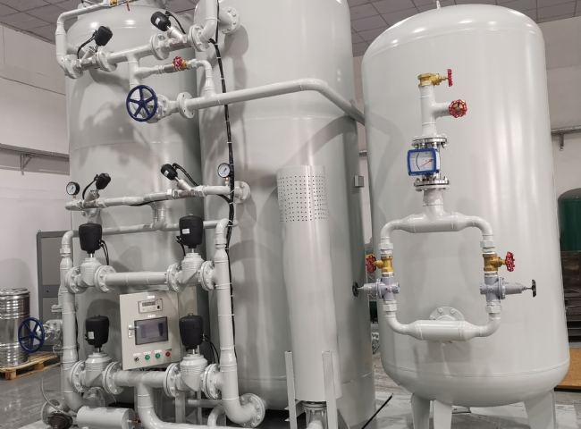
苏州希特已经安装了用于退火炉的制氮机，其纯度为99.5%，工作压力为6KG/CM2，退火量为43m3/h。
用于退火的希特制氮机技术是加热到并保持在一个合适的温度，然后以合适的速度冷却，以达到降低硬度、改善可加工性、促进冷加工、产生理想的微观结构或获得理想的机械、物理或其他性能等目的。
希特退火可以在各种不同的炉子气氛中进行，这取决于所涉及的材料，包括燃烧产物、氮气、氮气/氢气混合物、放热和内热气体、离析氨（或氮气稀释的离析氨）、氢气和真空。
以下是其他通用名称和相关主题。
等温退火
亚临界退火
工艺退火
软化稳定
再结晶退火
球状体退火
苏州希特公司出售的用于退火炉的产品范围为
型号 | 容量 m3/h
XTFD-40-50 | 43 m3/h

